基于贝叶斯的智能电能表可靠性评估方法

田正其，祝宇楠，刘建，徐晴
(国网江苏省电力公司电力科学研究院，江苏 南京，邮编，210000
国家电网公司电能计量重点实验室，江苏 南京，邮编，210000)

摘要：针对具有高可靠、长寿命特点的智能电能表，应用加速退化试验方法进行可靠性评估是一种有效的方法。开展加速退化试验过程中，在高加速应力激发下，一方面可观测到智能电能表的性能退化，也可能出现智能电能表的整表失效。如何融合智能电能表加速寿命试验过程中的整表失效数据、性能退化数据转化得到的伪寿命数据，从而进行智能电能表的综合可靠性评估，是智能电能表可靠性评估急需解决的问题。本文研究提出基于贝叶斯方法的智能电能表可靠性评估方法，给出融合智能电能表的整表失效数据、伪寿命数据的数据处理方法及计算模型，探讨了伪失效数据计算方法、整表失效数据与伪失效寿命数据相容性检验方法等。
关键词：智能电能表；可靠性评估；贝叶斯；加速退化试验
中图分类号：TM933 文献标识码：B
Reliability Assessment Method for Smart Meter based on Bayesian

Tian Zhengqi, Zhu Yunan, Liu Jian, Xu Qing
(State Grid Jiangsu Electric Power Research Institute, State Grid Key Lab of Power Metering, Nanjing, 210000)

Abstract：Accelerated Deterioration Test (ADT) can be used as a valid method to accessing reliability of smart meter which is highly reliable with a long lifetime. Under the intensive stress environment, one can not only observe the deterioration on the performance of a smart meter, but also observe the failure of a smart meter. It is very important to find out how to merge these two kinds of data, i.e., the failure data of smart meter and the deterioration data of smart meter, to obtain the Pseudo-Failure Lifetime data, for a purpose of reliability assessment. This work studied a method of reliability assessment on smart meter based on Bayesian method, presented a way of merging the failure data of smart meter and the deterioration data of smart meter, and studied a method of consistency check on these two sets of data.
Keywords：smart meter, reliability assessment, Bayesian, ADT

0 引 言
电能表的寿命、可靠性水平越来越高（例如，国网公司技术标准要求智能电能表的使用寿命不低于10年），对智能电能表的检验和可靠性评估，带来了巨大挑战，如何验证、评价智能电能表满足寿命要求，是当前电表行业的研究热点和急需解决的问题[1]。如果按照传统的寿命试验技术进行智能电能表寿命评估，则往往难以在可行的时间内完成。为了解决这个问题，加速试验被广泛应用来激发产品潜在缺陷、缩短试验时间，以期得到更多的可靠性信息。加速退化试验(ADT)是典型的加速试验技术，是在所施加的应力不改变产品失效机理的基础上，通过提高试验应力水平来加速样品的性能退化，收集其在高应力水平下的性能退化数据，利用这些数据来预测正常使用应力下的预期寿命。对于智能电能表这种高可靠、长寿命的产品，加速退化试验方法是一种有效的寿命评估方法。在开展加速退化试验过程中，在高加速应力的激发下，一方面，智能电能表的负荷开关接触压降、电源的稳压器件电压改变量等性能将发生退化；另一方面，由于加速退化试验的时间一般较长，在试验过程中，可能出现电能表整表失效的情况。也就是说，在开展智能电能表加速退化试验时，可生成两类数据，包括性能退化数据、整表失效的数据。在小样本、短时间和性能退化规律的假设下，若结合整表失效数据进行可靠性评估，将提高可靠性评估结论的置信度。
关于加速退化试验的数据处理方法，国内外的研究学者开展了相应研究。Nelson研究了基于性能退化数据的模型和分析方法，并估计出产品的失效时间分布，其中包括统计模型、试验规划、数据分析等方面的内容[2]；Crk研究了利用多元、多重回归分析方法来处理退化轨迹模型参数[3]；Meeker等人给出了加速退化数据的另一种分析方法，采用混合影响的非线性回归模型描述退化数据，通过分析其物理过程确定退化轨迹模型，再以近似的极大似然估计法来估计模型中参数，并提出了不同情况的寿命时间分布估计方法[4]。孙权等人采用线性随机过程模型描述产品性能参数的退化轨迹，通过跟踪产品运行时的性能参数变化趋势，预测产品的寿命分布模型，并估计模型参数[5]。但是，上述研究均是以加速退化试验过程中的伪失效寿命数据为基础进行分析的，如何综合加速退化试验过程中的整表失效数据、性能退化数据，进行电能表的可靠性评估方法，尚未见报导。本文将深入分析融合整表失效数据和伪失效寿命数据的可靠性评估方法，以提高智能电能表可靠性评估的置信度。

1 基于贝叶斯的智能电能表可靠性评估流程模型
在开展智能电能表加速退化试验过程中，一方面可以获得负荷开关接触压降、电源的稳压器件电压改变量等性能退化数据；一方面可能获得整表失效的数据。考虑到贝叶斯方法在综合多源数据可靠性评估以及解决小样本可靠性评估方面的具有优势[6]，本文在智能电能表加速性能退化试验数据分析的基础上，采用基于贝叶斯的可靠性评估方法构建智能电能表的可靠性评估的模型，给出融合性能退化数据、整表失效数据的智能电能表可靠性评估方法，如图1所示。
加速性能退化试验，收集性能退化数据
可靠性参数的验前分布确定
伪失效寿命数据计算
加速试验中出现的整表失效数据
相容性检验
可靠性参数的验后分布确定
整表失效数据转为等效整体失效数据
计算电能表的可靠性参数
图1 融合性能退化数据及整表失效数据的可靠性评估框架模型

融合性能退化数据、整表失效数据的智能电能表可靠性评估方法如下：
（1）开展智能电能表加速退化试验，获得负荷开关接触压降、电源的稳压器件电压改变量等关键性能退化数据；
（2）根据智能电能表性能退化数据，外推出伪失效寿命数据；
（3）收集加速退化试验过程中的整表失效数据；
（4）将整表失效数据转为等效整体失效数据（即将高加速应力环境下的整表失效数据，转为工作环境下的等效失效数据）；
（5）根据伪失效寿命数据，得到智能电能表的可靠性参数的验前分布。
（6）基于贝叶斯方法，根据验前分布以及整表失效数据，计算出智能电能表的验后分布。
（7）根据验后分布计算智能电能表的可靠性参数、寿命参数。

2 性能退化数据收集与处理
收集加速退化试验过程中得到的性能退化数据，以时间为横坐标，性能参数为纵坐标，绘制性能退化曲线。绘制完退化轨迹后，从下面三种模型选择与绘制的轨迹拟合程度较高的退化模型[7]。
（1）
（2）
（3）
在选用上述模型时，可根据电能表性能退化数据绘制出的性能退化曲线形状，选择合适的退化模型。若退化曲线基本呈现直线型，则优先选取式（2）的模型。若基本呈现对数函数形状，则选取式（3）。

3 伪失效寿命数据计算方法
使用最小二乘法，根据试验过程中记录的性能退化数据，估计出性能退化模型的参数，即为式（1）式（2）式（3）中、的估计值。从而可以获得性能参数与时间的关系曲线。
假设某一性能的失效阈值为D_{f}，根据求得的性能参数与时间的关系曲线（性能退化轨迹），求出高应力作用条件下的伪失效寿命，，…，，也就是求性能参数与时间的关系曲线中，值等于_{Df}的点所对应的时间值。如图2所示。
Df（阈值）
根据加速退化试验的性能数据
画出的性能退化轨迹曲线
性能值
时间t
（伪失效时间）
0
图2 性能退化轨迹及伪失效时间
由于上述求出的伪失效寿命时间，是在高应力条件下的寿命数据，需要转化为智能电能表工作环境的寿命时间数据，即等效环境伪失效寿命时间，等效环境伪失效寿命时间计算模型是：
（4）
为伪失效寿命时间，是加速因子，加速因子计算方法可参见[8]。

4 整表失效数据转为等效失效数据
同样，由于整表失效的数据，是在高加速应力条件下所产生的。因此，需要将高加速应力条件下的整表失效时间，转为智能电能表工作环境的等效整表失效时间。计算模型是：
（5）
为加速退化试验过程中记录的整表失效时间，是加速因子，加速因子计算方法可参见[8]。

5 验前分布与验后分布的确定

5.1 验前分布的确定
对失效数据进行验证以确定其总体符合的分布类型称为分布的判定或分布检验、分布确定。两参数威布尔分布对寿命数据有很好的拟合性，且能描述具有不同失效率的产品的寿命分布，因此在许多领域都得到了广泛的应用[9]。考虑到智能电能表的失效因素较多，则选取两参数的威布尔分布进行分布检验。
两参数的威布尔分布函数为：
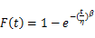 （6）
根据智能电能表的等效伪失效寿命数据，使用参数的最小二乘估计方法[10]，可回归估计出参数。即由式（6）可得
$\begin{aligned}R_{i}=e^{−{\left(\frac{T_{i}}{η}\right)}^{β}} \\ \text{ln}\left(T_{i}\right)=\text{ln}\left(η\right)+\frac{1}{β}⋅\text{ln}\left[−\text{ln}\left(R_{i}\right)\right]\end{aligned}$ （7）
式中，$R_{i}$是根据第i组应力计算得到的可靠度，$T_{i}$是第i组应力下的伪失效寿命。
定义X轴表示时间，Y轴为概率，基于Y排秩，令X_{i}=ln(T_{i})，Y_{i}=ln[-ln（R_{i}）]，当(X_{i}-ln(η)-Y_{i}/β)²取极小值时，可得到β、η值[12~13]。
$\begin{aligned}\frac{1}{β}=\frac{N\sum_{i=1}^{n}{X_{i}Y_{i}−\sum_{i=1}^{n}{X_{i}}\sum_{i=1}^{n}{Y_{i}}}}{N\sum_{i=1}^{n}{Y_{i}^{2}−{\left(\sum_{i=1}^{n}{Y_{i}}\right)}^{2}}} \\ \text{ln}\left(η\right)=\frac{\sum_{i=1}^{n}{X_{i}}}{N}−\frac{1}{β}⋅\frac{\sum_{i=1}^{n}{Y_{i}}}{N}\end{aligned}$ （8）
将计算得到的、的值代入式（6），即可得到验前分布。

5.2 后验分布的确定
由于验前分布是根据等效伪失效寿命数据计算得到的。若将等效伪失效寿命数据与等效整表失效数据综合，则意味着将更新分布，更新后的分布一般称为验后分布。两参数威布尔分布的寿命模型的后验分布可表示为[11]：
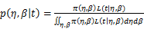 （9）
式中，为尺度参数和形状参数的先验分布，可由上述验前分布的确定方法进行回归计算得到。
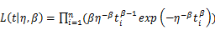,为故障间隔时间观测值的似然函数，其中n是指智能电能表等效伪失效寿命时间个数与等效整表失效时间个数之和。也就是此故障间隔时间观测值包括等效伪失效寿命时间、等效整表失效时间。将等效伪失效寿命时间、等效整表失效时间以及的先验分布，代入式（9），即可计算出的估计值，从而计算出智能电能表的寿命分布函数以及平均无故障工作时间MTBF。

6 试验及结果讨论
按照上述1-5节所述步骤开展的单相智能电能表加速退化试验。试验样本为42个，在线累计试验时间为1000小时，测试的性能参数为负荷开关接触压降和电源的稳压器件电压改变量。
试验条件为温度85℃，湿度为85%RH，假设正常工作条件为温度35℃，湿度为70%RH，则算得加速因子A_{f}为42.1。
在试验过程中，测得3只样品（样品序号为5、7、15）发生了负荷开关接触压降的退化。试验过程中发现整表失效出现一次，时间为T_{s1}=875小时，整表失效的样品序号为5，等效失效时间为36837.5小时。依据性能退化试验的试验数据，绘制退化曲线，使用最小二乘法，回归计算得到、值，并计算得到伪失效寿命数据，T₁=91.32小时，T₂=531.44小时，T₃=957.02小时。各试验样品的试验数据汇总结果如表1所示。
表1 试验结果数据汇总
样品号 | 伪失效寿命时间 | 等效试验时间 | 频数
5 | 91.32 | 3844.572 | 1
7 | 531.44 | 22373.624 | 1
15 | 957.02 | 40290.542 | 1
其它 | 1000 | 42100 | 39
注：序号5的样品，在试验到875小时，出现整表失效。
（1）仅根据伪失效寿命数据计算电能表的可靠寿命
根据表1的伪失效寿命数据，应用式（7）、（8），回归计算、值，置信度取95%。通过计算得到β=0.574，η=4846556，如图3所示。
当连续使用10年时，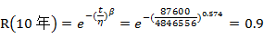。
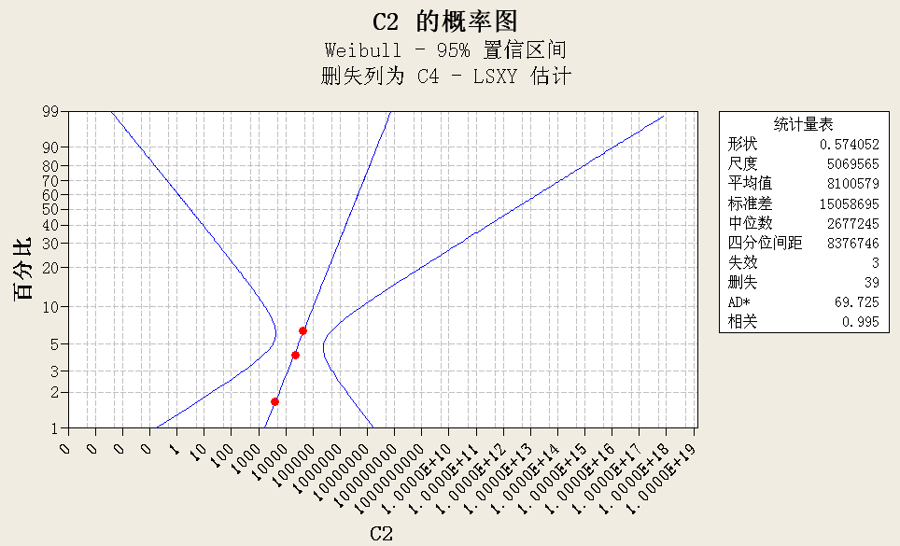
图3 使用伪失效数据估计参数（95%置信度区间）
（2）根据伪失效寿命数据及整表失效数据计算电能表可靠寿命
根据表1的试验数据，并将样品序号5的整表失效时间875小时替换该样品的伪失效寿命时间。计算得到β=3.766，η=84050.5。当连续使用10年时，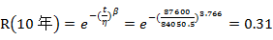。
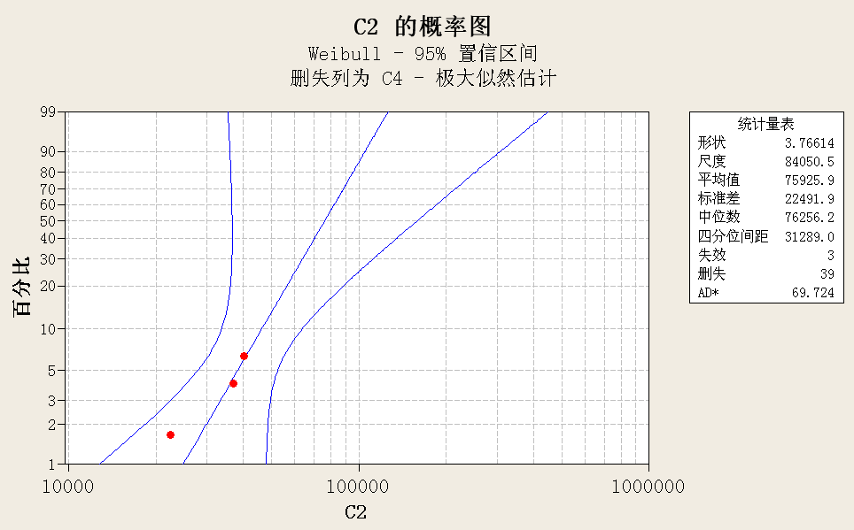
图4 使用伪失效数据及整表失效数据估计参数（95%置信度区间）
将上述两种情况的计算结果进行对比，分析结果如表2所示。
表2 是否使用整表失效数据的计算结果对比
计算内容 | 使用伪失效寿命数据估计、 | 使用伪失效寿命和整表失效数据估计、
参数估计结果 | =0.574，=4846556 | =3.766，=84050.5
使用时间为10年的可靠度 | 0.9 | 0.31
从上述两种情况的对比计算结果可知，当仅用伪寿命失效数据时，由于三个失效数据具有随机失效的特征，其它样品没有伪寿命失效的趋势。
当样品5的伪寿命失效发展为真实失效时（即整表失效），与其余的两个伪寿命失效数据一起分析，计算得到β值为3.766，寿命分布接近正态分布的特征，可认为该产品的可靠性较差。因此，如果加速试验过程中，若忽略试验过程中的整表失效数据，评估结果将过于乐观，与实际相差较远。
本文提出的方法是综合考虑了加速退化试验的伪失效寿命数据以及在试验中出现的整表失效数据，从而做出电能表的可靠性评估结论，充分利用了试验中的整表失效数据，提高可靠性评估的置信度。同时，后续可结合智能电能表的现场运行数据，将现场运行数据补充到可靠性评估模型中，实现现场故障数据与试验的伪寿命数据、整表失效数据有效融合，相比之下，本文提出的评估方法，更加符合工程实际。

7 结束语
随着智能电能表的大批量使用，如何保证电能表的可靠性，延长使用时间，降低全寿命周期使用成本（LifeCycleCost），是电网公司和电能表生产商共同关心的问题。按照DL/T 830标准开展可靠性验证试验，只能判断产品的平均寿命指标（MTTF）是否满足预定的寿命要求，并给出接收或拒绝的判定结果，却无法准确给出失效原因及具体寿命值等可靠性量化指标评价，不能给公司后期开展计量供应商评价等活动提供准确依据。加速退化试验是解决智能电能表等高可靠、长寿命产品的寿命量化评估问题的有效手段，是电能表可靠性增长和可靠性验证的重要手段。虽然智能电能表的加速退化试验技术在国内处于起步阶段，但是随着研究的深入和规范的建立，加速寿命试验将具有更加广阔的应用前景。本文结合国网江苏省电力公司电力科学研究院计量中心开展的加速退化试验情况，针对开展加速退化试验过程中遇到的如何融合性能退化数据、整表失效数据进行可靠性评估问题，进行了深入研究，给出了基于贝叶斯融合上述两种数据进行可靠性评估的方法。

参 考 文 献
[1] 郭兴昕等. 智能电能表发展历程及应用前景[J]. 江苏电机工程，2012（31）：82-84
[2]Nelson W. Accelerated Testing:Statistical Models,Test Plans,and Data Analysis, John Wiley&Sons,NewYork,1990
[3] Crk V. Reliability assessment from degradation data. Proceedings Annual Reliability and maintainabililty Symposium, IEEE,2000:155-161
[4]Meeker W Q, Escobar L A, Lu J C. Accelerated degradation tests: modeling and analysis[ J] . Technometrics, 1998, 40( 2 ):89- 99.
[5] 孙权，冯静，潘正强. 基于性能退化的长寿命产品寿命预测技术. 北京:科学出版社, 2015

[6]周献振. 基于贝叶斯方法的可靠性评估研究[D], 华中科技大学硕士学位论文，2007
[7]峁诗松,王玲玲. 加速寿命试验[M] . 北京:科学出版社,1997
[8]王自力. 可靠性与寿命试验[M].北京：国防工业出版社，2012
[9]胡甫正, 童心. 威布尔分布参数的一种矩估计[J]. 西北工业大学学报, 1990( 3) : 13- 17.
[10]金星等，可靠性数据计算及应用[M].北京：国防工业出版社，2003
[11]彭卫文等, 基于数据融合的加工中心功能铣头贝叶斯可靠性评估[J]，机械工程学报，2014（6）：185-191
[12]W. Murray. Numerical Methods for Unconstrained Optimization[M]. Academic Press , 1972.
[13] F. Giesbrecht and A.H. Kempthorne[J]. "Maximum Likelihood Estimation in the Three-parameter Lognormal Distribution," Journal of the Royal Statistical Society B 38, pp. 257-264. (1966)

作者简介：
田正其（1987.3—），工程师，从事电力电子计量检测技术方向研究。Email：tianzqhust@163.com
祝宇楠（1983—），女，博士，从事电力电子计量检测技术方向研究。Email：yunanzhu@gmail.com
刘建（1981—），男，高工，从事电力电子计量检测技术方向研究。Email：63400481@qq.com
徐晴（1973—），女，研究员级高工，从事电测量技术研究。Email: qing_xq@yahoo.com

联系人：田正其
联系电话：15105189126
邮箱：15105189126@163.com
地址：江苏省南京市建邺区奥体大街9号

